|  |  |
| --- | --- |
|  | **AKADEMIA GÓRNICZO-HUTNICZA**  **im. Stanisława Staszica w Krakowie**  **WYDZIAŁ INŻYNIERII MECHANICZNEJ I ROBOTYKI** |

**Praca dyplomowa**

**inżynierska**

|  |
| --- |
| **Jakub Ściga** |
| *Imię i nazwisko* |
| **Automatyka i Robotyka** |
| *Kierunek studiów* |
| **Wykorzystanie metody Chiena-Hronesa-Reswicka w strojeniu regulatora PID** |
| *Temat pracy dyplomowej* |

|  |  |  |
| --- | --- | --- |
| **Dr inż. Krzysztof Lalik** |  | …………………. |
| *Promotor pracy* |  | *Ocena* |

Kraków, rok 2016/2017

Kraków, dnia 17.01.2017 r.

Imię i nazwisko: Jakub Ściga

Nr albumu: 269496

Kierunek studiów: Automatyka i Robotyka

Profil dyplomowania:

**OŚWIADCZENIE**

Uprzedzony o odpowiedzialności karnej na podstawie art. 115 ust 1 i 2 ustawy z dnia 4 lutego 1994 r. o prawie autorskim i prawach pokrewnych (tj. Dz.U.z 2006 r. Nr 90, poz. 631 z późn.zm.) : „Kto przywłaszcza sobie autorstwo albo wprowadza w błąd co do autorstwa całości lub części cudzego utworu albo artystycznego wykonania, podlega grzywnie, karze ograniczenia wolności albo pozbawienia wolności do lat 3. Tej samej karze podlega, kto rozpowszechnia bez podania nazwiska lub pseudonimu twórcy cudzy utwór w wersji oryginalnej albo w postaci opracowania, artystyczne wykonanie albo publicznie zniekształca taki utwór, artystyczne wykonanie, fonogram, wideogram lub nadanie”, a także uprzedzony o odpowiedzialności dyscyplinarnej na podstawie art. 211 ust.1 ustawy z dnia 27 lipca 2005 r. Prawo o szkolnictwie wyższym (tj. Dz.U. z 2012 r. poz. 572, z późn.zm.) „Za naruszenie przepisów obowiązujących w uczelni oraz za czyny uchybiające godności student ponosi odpowiedzialność dyscyplinarną przed komisją dyscyplinarną albo przed sądem koleżeńskim samorządu studenckiego, zwanym dalej „sądem koleżeńskim”, oświadczam, że niniejszą pracę dyplomową wykonałem(-am) osobiście i samodzielnie i że nie korzystałem (-am) ze źródeł innych niż wymienione w pracy”.

.....................................................

*podpis dyplomanta*

Kraków, dnia 17.01.2017 r.

|  |  |
| --- | --- |
| Imię i nazwisko: | Jakub Ściga |
| Nr albumu: | 269496 |
| Kierunek studiów: | **Automatyka i Robotyka** |
| Profil dyplomowania: |  |

**OŚWIADCZENIE**

Świadomy/a odpowiedzialności karnej za poświadczanie nieprawdy oświadczam, że niniejszą inżynierską pracę dyplomową wykonałem/łam osobiście i samodzielnie oraz nie korzystałem/łam ze źródeł innych niż wymienione w pracy.

Jednocześnie oświadczam, że dokumentacja oraz praca nie narusza praw autorskich w rozumieniu ustawy z dnia 4 lutego 1994 roku o prawie autorskim i prawach pokrewnych (Dz. U. z 2006 r. Nr 90 poz. 631 z późniejszymi zmianami) oraz dóbr osobistych chronionych prawem cywilnym. Nie zawiera ona również danych i informacji, które uzyskałem/łam w sposób niedozwolony. Wersja dokumentacji dołączona przeze mnie na nośniku elektronicznym jest w pełni zgodna z wydrukiem przedstawionym do recenzji.

Zaświadczam także, że niniejsza inżynierska praca dyplomowa nie była wcześniej podstawą żadnej innej urzędowej procedury związanej z nadawaniem dyplomów wyższej uczelni lub tytułów zawodowych.

………………………………..

*podpis dyplomant*

Kraków, 17.01.2017 r.

Imię i nazwisko: Jakub Ściga

Adres korespondencyjny: ul. Chmieleniec 17/50, 30-348 Kraków

Temat pracy dyplomowej inżynierskiej: Wykorzystanie metody Chiena-Hronesa-Reswicka w strojeniu regulatora PID

Rok ukończenia: 2017

Nr albumu: 269496

Kierunek studiów: Automatyka i Robotyka

Profil dyplomowania:

**OŚWIADCZENIE**

Niniejszym oświadczam, że zachowując moje prawa autorskie , udzielam Akademii Górniczo-Hutniczej im. S. Staszica w Krakowie nieograniczonej w czasie nieodpłatnej licencji niewyłącznej do korzystania z przedstawionej dokumentacji inżynierskiej pracy dyplomowej, w zakresie publicznego udostępniania i rozpowszechniania w wersji drukowanej i elektronicznej1.

Publikacja ta może nastąpić po ewentualnym zgłoszeniu do ochrony prawnej wynalazków, wzorów użytkowych, wzorów przemysłowych będących wynikiem pracy inżynierskiej2.

Kraków, ...............… ……………………………..

*data podpis dyplomanta*

1 Na podstawie Ustawy z dnia 27 lipca 2005 r. Prawo o szkolnictwie wyższym (Dz.U. 2005 nr 164 poz. 1365) Art. 239. oraz Ustawy z dnia 4 lutego 1994 r. o prawie autorskim i prawach pokrewnych (Dz.U. z 2000 r. Nr 80, poz. 904, z późn. zm.) Art. 15a. "Uczelni w rozumieniu przepisów o szkolnictwie wyższym przysługuje pierwszeństwo w opublikowaniu pracy dyplomowej studenta. Jeżeli uczelnia nie opublikowała pracy dyplomowej w ciągu 6 miesięcy od jej obrony, student, który ją przygotował, może ją opublikować, chyba że praca dyplomowa jest częścią utworu zbiorowego."

2 Ustawa z dnia 30 czerwca 2000r. – Prawo własności przemysłowej (Dz.U. z 2003r. Nr 119, poz. 1117 z późniejszymi zmianami) a także rozporządzenie Prezesa Rady Ministrów z dnia 17 września 2001r. w sprawie dokonywania i rozpatrywania zgłoszeń wynalazków i wzorów użytkowych (Dz.U. nr 102 poz. 1119 oraz z 2005r. Nr 109, poz. 910).

Kraków, dnia 17.01.2017 r.

**AKADEMIA GÓRNICZO-HUTNICZA**

**WYDZIAŁ INŻYNIERII MECHANICZNEJ I ROBOTYKI**

**TEMATYKA PRACY DYPLOMOWEJ INŻYNIERSKIEJ**

dla studenta IV roku studiów stacjonarnych

Jakub Ściga

*imię i nazwisko studenta*

|  |  |
| --- | --- |
| TEMAT PRACY DYPLOMOWEJ INŻYNIERSKIEJ: |  |

Wykorzystanie metody Chiena-Hronesa-Reswicka w strojeniu regulatora PID

*Promotor pracy:* dr inż. Krzysztof Lalik

*Recenzent pracy:* ………………………………… *Podpis dziekana:*

PLAN PRACY DYPLOMOWEJ

1. Omówienie tematu pracy i sposobu realizacji z promotorem.
2. Zebranie i opracowanie literatury dotyczącej tematu pracy.
3. Zebranie i opracowanie wyników badań.
4. Analiza wyników badań, ich omówienie i zatwierdzenie przez promotora.
5. Opracowanie redakcyjne.

Kraków, ...............… ……………………………..

*data podpis dyplomanta*

**TERMIN ODDANIA DO DZIEKANATU: 20        r.**

*podpis promotora*

Akademia Górniczo-Hutnicza im. Stanisława Staszica Kraków, 17.01.2017 r.

**Wydział Inżynierii Mechanicznej i Robotyki**

Kierunek: Automatyka i Robotyka

Profil dyplomowania:

Jakub Ściga

**Praca dyplomowa inżynierska**

Strojenie regulatora PID metodą Chiena-Hronesa-Reswicka

Opiekun: Dr inż. Krzysztof Lalik

STRESZCZENIE

Praca inżynierska opisuje proces doboru nastaw regulatora PID. Całość materiału podzielona jest na część teoretyczną, wykonywanie symulacji oraz implementację algorytmu autostrojenia na sterowniku PLC. Wstęp zawiera informacje dotyczące celu i motywów wybranego tematu. Pierwszy rozdział opisuje podstawowe pojęcia z dziedziny automatyki i ideę układów automatycznej regulacji, na koniec skupiając się na roli regulatorów w tychże układach. Drugi rozdział dotyczy przeglądu różnych metod dobierania nastaw regulatora PID. Trzeci rozdział opisuje procedurę symulacji, zaczynając od budowania przykładowego układu regulacji, a kończąc na programie odpowiedzialnego za dobór nastaw regulatora. Ostatni rozdział jest próbą implementacji algorytmu automatycznego doboru parametrów regulatora PID na sterowniku PLC, który sterował rzeczywistym obiektem. Zakończenie zawiera podsumowanie całego projektu z wymienionymi problemami, które wynikły podczas tworzenia pracy oraz opisuje możliwe ścieżki dalszego rozwoju pracy.

AGH University of Science and Technology Kraków, the 17.01.2017

**Faculty of Mechanical Engineering and Robotics**

Field of Study: Automatics and Robotics

Specialisations:

Jakub Ściga

**Engineer Diploma Thesis**

Use of the Chien-Hrones-Reswick method in tuning the PID controller

Supervisor: Dr inż. Krzysztof Lalik

SUMMARY

Engineer Diploma Thesis describes the process of PID controller tuning. This study is divided into a theoretical part, simulations and implementation of the algorithm for PLC driver auto-tuning rutine. The introduction includes information about the purpose and motives of the chosen subject. The first chapter describes the basic concepts of automation and the idea of ​​automatic control systems, finally focusing on the role of regulators in these systems. The second chapter focuses on the review of various methods of selecting the parameters of the PID controller. The third chapter describes the procedure of simulation, starting with the building of a sample control system and was finished with the program responsible for tuning the controller. The last chapter aims to present an implementation of the algorithm of auto-tuning of PID parameters, which controls the real object. The summary of the project shows problems that appeared during the experiment and describes the possible paths for further development work.

SPIS TREŚCI

1. Wstęp……… 9

1.2. Cel i zakres pracy 9

2. Układy automatycznej regulacji 10

2.1. Obiekty regulacji 11

2.1.1. Obiekt proporcjonalny 12

2.1.1. Obiekt inercyjny pierwszego rzędu 13

2.1.2. Obiekt inercyjny drugiego rzędu 14

2.1.3. Obiekt oscylacyjny 15

2.1.4. Obiekt całkujący 16

2.1.5. Obiekt różniczkujący 17

2.1.6. Obiekt opóźniający 18

2.2. Regulatory 19

2.2.1. Dobór regulatora 20

3. Metody doboru nastaw regulatora PID 21

3.1. Metoda Zieglera-Nicholsa 21

3.2. Metoda Hassena–Offereissena 22

3.3. Metoda Cohena-Coona 23

3.4. Metoda Strejca 24

3.5. Metoda Chiena-Hronesa-Reswicka 26

4. Symulacja układu w programie MATLAB/Simulink 28

4.1. Projektowanie układu regulacji 28

4.2. Działanie programu 29

4.3. Obserwacje 29

5. Implementacja algorytmu na sterowniku PLC 31

5.1. Sterowniki PLC 31

5.2. Opis stanowiska 31

5.3. Opis działania programu 34

5.4. Analiza wyników 36

6. Zakończenie 37

7. Bibliografia 38

.

# 1. Wstęp

Układy automatycznej regulacji towarzyszą ludzkości od tysięcy lat.

Jednym z pierwszych przykładów jest zegar wodny, który obliczał czas poprzez przepływ wody w zbiorniku, a także informował o poziomie tej cieczy.

W ostatnich dziesięcioleciach nastąpił diametralny rozwój w dziedzinie automatyki. Rozwój matematyki i technologii komputerowej pozwolił naukowcom opracować   
dokładne metody regulacji różnymi procesami, a literatura opisuje szereg regulatorów, które obecnie wykorzystywane są w przemyśle.

Powszechnie wiadomo, że każdy proces technologiczny potrzebuje do prawidłowej pracy odpowiednio skonfigurowanego regulatora, który dostraja cały układ minimalizując uchyb statyczny, zmniejszając przeregulowanie i określając właściwy czas regulacji. Niniejsza praca jest próbą zebrania wiadomości dotyczących metod automatycznej regulacji oraz implementacji ich na rzeczywistych urządzeniach.

## 1.2. Cel i zakres pracy

Celem pracy jest podjęcie problematyki doboru nastaw do regulatora PID.

Pierwsze strony opisują ideę występowania i stosowania układów automatycznej   
regulacji w przemyśle. Kolejny rozdział zbiera informacje na temat różnych metod doboru nastaw regulatora. Następnym krokiem pracy jest wykonanie symulacji   
w specjalnych programach komputerowych, a na końcu implementacja pomysłu na   
rzeczywistym obiekcie.

Głównym założeniem pracy, była symulacja i implementacja na sterowniku PLC specjalnego algorytmu, który samodzielnie wyznaczałby optymalne nastawy regulatora PID bez udziału użytkownika.

Po przeglądzie różnych metod automatycznej regulacji zdecydowano się na metodę zaproponowaną przez trzech naukowców: Chiena, Hronesa i Reswicka.

Sposób ten został następnie przetestowany w programie MATLAB/Simulink, a na   
końcu zaimplementowany na sterowniku PLC Sinamic S7-1200.

# 2. Układy automatycznej regulacji

Układy, w których sygnał wyjściowy nie wpływa na przebieg sterowania, nazywane są otwartymi układami sterowania. Ze względu na brak pomiaru sygnału wyjściowego oraz porównania go z wartością zadaną, układy te nie są odporne na działanie zakłóceń.

Układy, w których występuje sprzężenie zwrotne nazywamy układami zamkniętymi.   
Dzięki porównaniu wartości zadanej i wyjściowej sygnału układ taki informuje nas   
o występujących zakłóceniach i pozwala odpowiednio reagować.

Układy takie, ze względu na ich funkcję, nazywamy układami regulacji automatycznej.

Na rysunku 2.1. przedstawiono ideowy schemat układu regulacji.

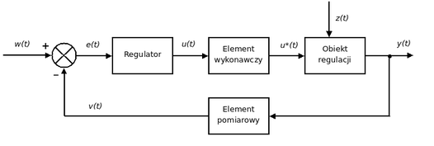Koniecznymi elementami każdego układu automatycznej regulacji są regulator, obiekt regulacji oraz sprzężenie zwrotne.

Rys. 2.1. Schemat układu automatycznej regulacji

Układy regulacji można podzielić na kilka grup w zależności od celu sterowania:

* układy stałowartościowe – tzw. stabilizujące. Utrzymują stałą wartość wielkości regulowanej, bez względu na zmiany wartości wejściowej i zakłóceń,
* układy programowalne – wartość wielkości regulowanej zależy od wyniku algorytmu sterowania,
* układy nadążne – tzw. śledzące, serwomechanizmy. Wartość wielkości regulowanej ma „nadążać” za niezdeterminowanymi sygnałami wejściowymi [1].

## 2.1. Obiekty regulacji

Obiektem regulacji może być urządzenie, zespół urządzeń albo nawet cały proces technologiczny.

Na obiekt regulacji oddziałują sygnały wejściowe i sygnały zakłócające. Na wyjściu   
z obiektu otrzymuje się sygnały wyjściowe, które informują nas o aktualnym stanie procesu.

Znajomość właściwości obiektów regulacji jest niezbędna przy doborze właściwego regulatora. Nazywane są one charakterystykami statycznymi i dynamicznymi obiektu. Określają one zależności między sygnałami wejściowymi i wyjściowymi badanego obiektu.

Obiekty regulacji opisywane są matematycznie za pomocą transmitancji operatorowej (2.1.), czyli stosunku sygnału wyjściowego do wejściowego w dziedzinie Laplace’a przy zerowych warunkach początkowych.

|  |  |
| --- | --- |
|  | (2.1.) |

Wyróżnia się siedem podstawowych typów obiektów regulacji. Na następnych stronach zostały przedstawione opisy ich działania i wzory, które to działanie opisują oraz wykresy odpowiedzi na sygnał skokowy.

### 2.1.1. Obiekt proporcjonalny

Obiekt proporcjonalny jest podstawowym elementem każdego obiektu. Wzór 2.2. opisuje jego transmitancję.

|  |  |
| --- | --- |
|  | (2.2.) |

Odpowiedź skokowa obiektu przedstawiona została na wykresie (Rys. 2.2.):

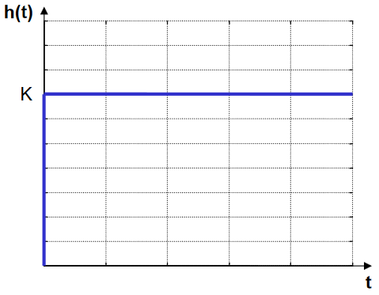

Rys. 2.2. Odpowiedź skokowa obiektu proporcjonalnego [6]

Łatwo zauważyć, że działanie członu proporcjonalnego ogranicza się jedynie do wzmacniania sygnału wejściowego. Jak wspomniano wyżej, człon ten jest podstawowym elementem każdego obiektu.

### 2.1.1. Obiekt inercyjny pierwszego rzędu

Obiekt inercyjny pierwszego rzędu opisany jest transmitancją 2.3.

|  |  |
| --- | --- |
|  | (2.3.) |

Rysunek 2.3. opisuje odpowiedź obiektu na skok jednostkowy.

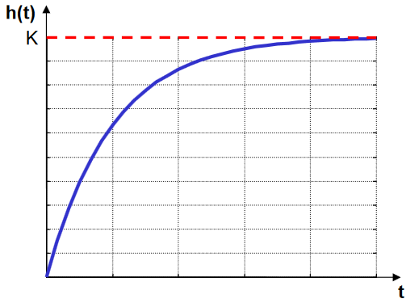

Rys. 2.3. Odpowiedź skokowa obiektu inercyjnego pierwszego rzędu [6]

Obiekt asymptotycznie osiąga wartość ustaloną. Na przebiegu odpowiedzi obiektu inercyjnego pierwszego rzędu nie występują oscylacje oraz nie ma punktu przegięcia.

### 2.1.2. Obiekt inercyjny drugiego rzędu

Transmitancja (2.4.) obiektu inercyjnego drugiego rzędu ma podobną formę do transmitancji uprzednio omawianego obiektu.

|  |  |
| --- | --- |
|  | (2.4.) |

Odpowiedź skokowa obiektu przedstawiona została na rysunku 2.4.:

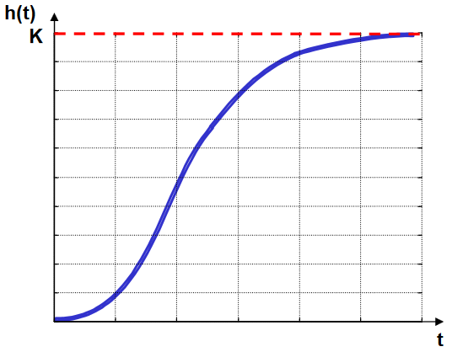

Rys. 2.4. Odpowiedź skokowa obiektu inercyjnego drugiego rzędu [6]

Na wykresie (Rys. 2.4.) widać asymptotyczne osiąganie przez obiekt wartości ustalonej.

Występowanie dwóch biegunów w transmitancji operatorowej skutkuje wystąpieniem punktu przegięcia w funkcji.

### 2.1.3. Obiekt oscylacyjny

Obiekt oscylacyjny opisany jest transmitancją 2.5.:

|  |  |
| --- | --- |
|  | (2.5.) |

Jak widać, transmitancja obiektu oscylacyjnego jest bardzo zbliżona do obiektu inercyjnego drugiego rzędu. Występuje w niej współczynnik tłumienia , którego wpływ został wyjaśniony dalej.

Na wykresie (Rys. 2.5.) zostały przedstawione trzy odpowiedzi skokowe, różniące się wartością współczynnika tłumienia .

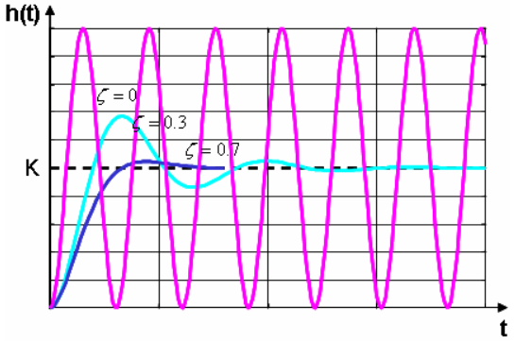

Rys. 2.5. Odpowiedź skokowa obiektu oscylacyjnego [6]

Różowy przebieg charakteryzuje się całkowitym brak tłumienia oraz występowanie niegasnących oscylacji. Pozostałe dwa przebiegi (błękitny i granatowy) wyraźnie pokazują wpływ współczynnika tłumienia na przeregulowanie i czas regulacji.

### 2.1.4. Obiekt całkujący

Do podstawowych obiektów automatyki zaliczane są dwa obiekty całkujące,   
z których jeden nazywany jest członem całkującym idealnym, a drugi całkującym rzeczywistym. Transmitancje tych obiektów przedstawiają wzory 2.6. i 2.7.

|  |  |  |  |
| --- | --- | --- | --- |
| Obiekt całkujący idealny: |  |  | (2.6.) |
| Obiekt całkujący rzeczywisty: |  |  | (2.7.) |

Na wykresach (Rys. 2.6) została pokazana różnica w działaniu obu członów.

|  |  |
| --- | --- |
| C:\Users\JSciga\Desktop\calk id.PNG | C:\Users\JSciga\Desktop\calk rz.PNG |

Rys. 2.6. Odpowiedzi skokowe obiektu całkującego idealnego i rzeczywistego [6]

Człon całkujący nie osiąga wartości ustalonej. Skok jednostkowy wystarcza, aby obiekt zaczął się rozpędzać bez dodatkowych bodźców.

Przykład z członem rzeczywistym jasno tłumaczy efekt działania fragmentu inercyjnego we wzorze transmitancji układu.

### 2.1.5. Obiekt różniczkujący

Obiekty różniczkujące także posiadają formę idealną i rzeczywistą, jednakże   
w przemyśle stosowana jest tylko wersja członu rzeczywistego.

Wzory (2.8. i 2.9.) opisują transmitancje członów różniczkujących.

|  |  |  |  |  |  |
| --- | --- | --- | --- | --- | --- |
|  | |  | | | |
|  | |  | | | |
| Obiekt różniczkujący idealny: |  | |  | (2.8.) |
| Obiekt różniczkujący rzeczywisty: |  | |  | (2.9.) |

Odpowiedzi skokowe obiektu opisuje rysunek 2.7.

|  |  |
| --- | --- |
| C:\Users\JSciga\Desktop\riz id.PNG | C:\Users\JSciga\Desktop\roz rz.PNG |

Rys. 2.7. Odpowiedzi skokowe obiektu całkującego idealnego i rzeczywistego [6]

Na pierwszym wykresie widać, że odpowiedź idealnego członu różniczkującego   
w dziedzinie czasu jest impuls delty Diraca. Drugi przebieg określa działanie obiektu   
w rzeczywistych warunkach.

### 2.1.6. Obiekt opóźniający

Ostatnim podstawowym członem automatyki jest człon opóźniający.

Posiada on inną od pozostałych obiektów transmitancję (2.10.).

|  |  |
| --- | --- |
|  | (2.10.) |

Wykres (Rys. 2.8.) przedstawia odpowiedź skokową członu z opóźnieniem.

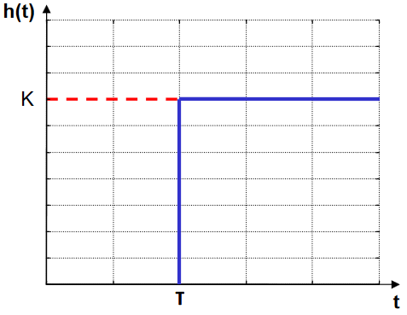

Rys. 2.8. Odpowiedź skokowa obiektu opóźniającego [6]

Na rysunku 2.8. otrzymano przebieg funkcji, który jest podobny do odpowiedzi członu proporcjonalnego, ale przesuniętym w czasie o stałą czasową T.

## 2.2. Regulatory

Regulatorem nazywa się urządzenie, którego zadaniem jest ustalenie wartości sygnału sterującego na podstawie aktualnej wartości uchybu, czyli różnicy między wartością zadaną, a aktualną układu.

Regulatory można podzielić na następujące grupy:

Ze względu na sposób zasilania:

* regulatory bezpośredniego działania – pobierają energię potrzebną do oddziaływania na obiekt bezpośrednio z elementu pomiarowego,
* regulatory pośredniego działania – korzystają z energii pomocniczej,   
  tzn. są zasilane z zewnętrznego źródła Ze względu na nośnik energii wyróżniamy regulatory elektryczne, pneumatyczne, hydrauliczne i mieszane.

Ze względu na rodzaj przetwarzanych sygnałów:

* regulatory cyfrowe,
* regulatory analogowe,
* regulatory analogowo–cyfrowe.

Ze względu na właściwości dynamiczne prezentuje się następująco:

* regulatory proporcjonalne (P),
* regulatory całkujące (I),
* regulatory proporcjonalno–całkujące (PI),
* regulatory proporcjonalno–różniczkujące (PD),
* regulatory proporcjonalno-całkująco-różniczkujące (PID);

Charakterystykę dynamiczną regulatora zapisuje się w postaci transmitancji operatorowej, czyli transformaty Laplace’a stosunku sygnału wyjściowego U(s) do sygnału wejściowego E(s) przy zerowych warunkach początkowych (2.11.).

|  |  |
| --- | --- |
|  | (2.11.) |

### 2.2.1. Dobór regulatora

Podczas doboru regulatora należy kierować się znajomością obiektu oraz wymaganiami założonymi do realizacji.

Rozpatrując regulatory ciągłe, w ich sygnale wyjściowym można wyróżnić trzy składowe: proporcjonalną, całkującą oraz różniczkującą.

Składowa proporcjonalna zazwyczaj powoduje zmniejszenie błędu statycznego, wpływa też na zmniejszenie czasu regulacji. Zastosowanie składowej całkującej skutkuje likwidacją błędów statycznych, ale równocześnie wydłuża czas regulacji. Natomiast składowa różniczkująca występuje jedynie w stanach przejściowych, a jej wprowadzenie powoduje skrócenie czasu regulacji.

Tabela 2.1. prezentuje przewidywany skutek działania układu po zastosowaniu danego regulatora.

Tab. 2.1. Wpływ różnych typów regulatorów na działanie układu

|  |  |  |
| --- | --- | --- |
| Lp. | Przewidywany skutek działania | Typ regulatora |
| 1 | Zmniejszenie uchybu statycznego odpowiedzi  na skokowy sygnał sterujący lub zakłócający. | Regulator P |
| 2 | Likwidacja uchybu statycznego odpowiedzi  na skokowy sygnał sterujący lub zakłócający;  Wydłużenie czasu regulacji. | Regulator PI |
| 3 | Zmniejszenie uchybu statycznego odpowiedzi  na skokowy sygnał sterujący lub zakłócający;  Skrócenie czasu regulacji. | Regulator PD |
| 4 | Likwidacja uchybu statycznego odpowiedzi  na skokowy sygnał sterujący lub zakłócający;  Skrócenie czasu regulacji. | Regulator PID |

# 3. Metody doboru nastaw regulatora PID

Bardzo istotnym etapem implementacji regulatora, jest dobór jego nastaw, ponieważ to od nich w dużej mierze zależy jakość regulacji.

Podstawowe metody doboru nastaw można podzielić na dwie grupy: pierwsza polega na aproksymacji dynamiki badanego obiektu, obiektem pierwszego rzędu   
z opóźnieniem, w przypadku stabilności obiektu, bądź obiektem całkującym   
z opóźnieniem, gdy obiekt jest niestabilny, natomiast druga opiera się na badaniu właściwości zamkniętego układu regulacji.

## 3.1. Metoda Zieglera-Nicholsa

Jednymi z pierwszych prekursorów w tej dziedzinie byli J. G. Ziegler   
i N. B. Nichols, którzy wymyślili metodę regulacji, zwaną od ich nazwisk metodą   
Zieglera-Nicholsa.

Polega ona na doborze nastaw regulatora PID poprzez doprowadzenie układu do granicy stabilności. Osiągane jest to przez stopniowe zwiększanie wartości wzmocnienia aż do wystąpienia wartości krytycznej. O jej osiągnięciu informuje pojawienie się niegasnących oscylacji o stałej amplitudzie.

Następnym krokiem jest zmierzenie czasu oscylacji na podstawie dwóch kolejnych maksymalnych wartości osiąganych przez funkcje sinusoidalną.

Po uzyskaniu obydwu parametrów, tj. wzmocnienia krytycznego i czasu oscylacji   
dobiera się paramenty regulatora na podstawie tabeli 3.1.

Tab. 3.1. Parametry regulatora PID wg metody Zieglera-Nicholsa

|  |  |  |  |
| --- | --- | --- | --- |
| Parametry | Kp | Ti | Td |
| P | 0,5 Kkr | ___ | ___ |
| PI | 0,45 Kkr | 0,85 Tosc | ___ |
| PID | 0,6 Kkr | 0,5 Tosc | 0,125 Tosc |

Metoda Zieglera-Nicholsa nie wymaga skomplikowanych obliczeń oraz opisu   
matematycznego obiektu, gdyż można ją przeprowadzić na obiekcie rzeczywistym.

Niestety dobór parametrów za pomocą tej metody wymaga znacznie dłuższego czasu niż przy ręcznym doborze nastaw. Dodatkowo, sposób ten jest trudny w automatyzacji.

Doprowadzenie badanego obiektu do granicy stabilności nie zawsze jest dopuszczalne w zakładach przemysłowych. Inwazyjność tej metody tworzy ogromne ryzyko uszkodzenia maszyny lub całej linii produkcyjnej.

Nie można jej także stosować podczas badania obiektów niskiego rzędu (pierwszego   
i drugiego rzędu), ponieważ obiekty zawsze są stabilne.

## 3.2. Metoda Hassena–Offereissena

Naukowcy Hassen i Offereissen zaproponowali podobną metodę, ale wyeliminowali pomiar czasu oscylacji po doprowadzeniu obiektu do granicy stabilności.

Po wyznaczeniu wartości wzmocnienia krytycznego Kkr należy przyjąć wzmocnienie   
Kp = 0,45 Kkr.

Następnie należy zwiększać wartość stałej czasowej części całkującej, aż do doprowadzenia obiektu do granicy stabilności.

Na koniec zwiększać czas wyprzedzenia, aż do wystąpienia pożądanego tłumienia.

Końcowe nastawy regulatora PID zastały zamieszczone w tabeli 3.2.

Tab. 3.2. Parametry regulatora PID wg metody Hassena-Offereissena

|  |  |  |  |
| --- | --- | --- | --- |
| Parametry | Kp | Ti | Td |
| P | 0,45 Kkr | ___ | ___ |
| PI | 0,45 Kkr | 3 Ti kryt | ___ |
| PID | 0,45 Kkr | 4,5 Td max | 0,3 Td max |

Mimo, że metoda ta wymaga większej liczby parametrów niż metoda Zieglera-Nicholsa to do jej zalet można zaliczyć możliwość wyboru typu regulatora w trakcie doboru jego nastaw.

## 3.3. Metoda Cohena-Coona

Inne rozwiązanie wykorzystuje rozwiązanie Cohena-Coona.

Obiekt badany jest w układzie otwartym, bez sprzężenia zwrotnego. Nastawy   
regulatora są dobierane na podstawie czasów odpowiedzi sygnału wyjściowego na   
sygnał wartości zadanej.

Pomiar obejmuje trzy wartości:

* *t0* – czasu, w którym nastąpił skok wartości zadanej,
* *t2* –czasu, w którym sygnał wyjściowy osiąga 50% wartości ustalonej,
* *t3* – czasu, w którym sygnał wyjściowy osiąga 63,2% wartości ustalonej.

gdzie:

* *ua* – wartość skoku wielkości wejściowej,
* *ya* – wartość ustalona wielkości wyjściowej.

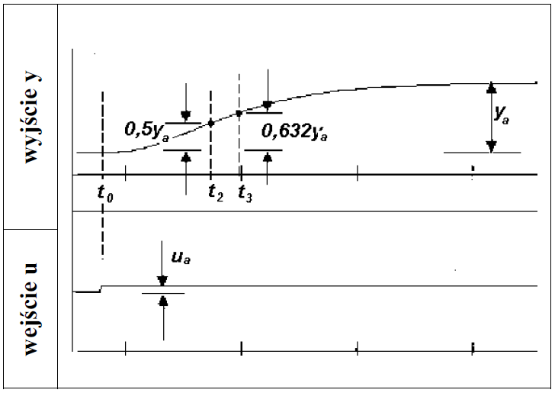

Rys. 3.1. Wyznaczanie parametrów regulacji wg metody Cohena-Coona

Na podstawie tych pomiarów wyznaczane są wartości pośrednie (Tab. 3.3.), które służą do wyznaczenia ostatecznych nastaw regulatora.

Tab. 3.3. Parametry pośrednie regulatora PID wg metody Cohena-Coona

|  |  |  |  |  |
| --- | --- | --- | --- | --- |
|  |  |  |  |  |

Z tak przygotowanych danych dobierane są nastawy regulatora PID (Tab. 3.4.).

Tab. 3.4. Parametry regulatora PID wg metody Cohena-Coona

|  |  |  |  |
| --- | --- | --- | --- |
| Parametry | Kp | Ti | Td |
| P |  | ___ | ___ |
| PI |  |  | ___ |
| PID |  |  |  |

Metoda Cohena-Coona jest uniwersalna i pozwala na jednorazową implementację   
algorytmu sterowania, który może być wykorzystywany na różnych obiektach, ale wymaga dobrych modeli obiektów, w których nie występuje przeregulowanie.

## 3.4. Metoda Strejca

Inną metodą realizowaną w układzie otwartym jest metoda Strejca.

Polega ona na wyznaczeniu punktu przegięcia funkcji wyjścia układu otwartego   
i opisaniu równaniem stycznej w tym punkcie.

Jest to przełomowa metoda automatycznej regulacji w porównaniu do opisywanych poprzednio, ponieważ w zależności od otrzymanych parametrów posiada gotowy zestaw nastaw regulatora PID.

Opis działania tej metody został przedstawiony na rysunku 3.2.

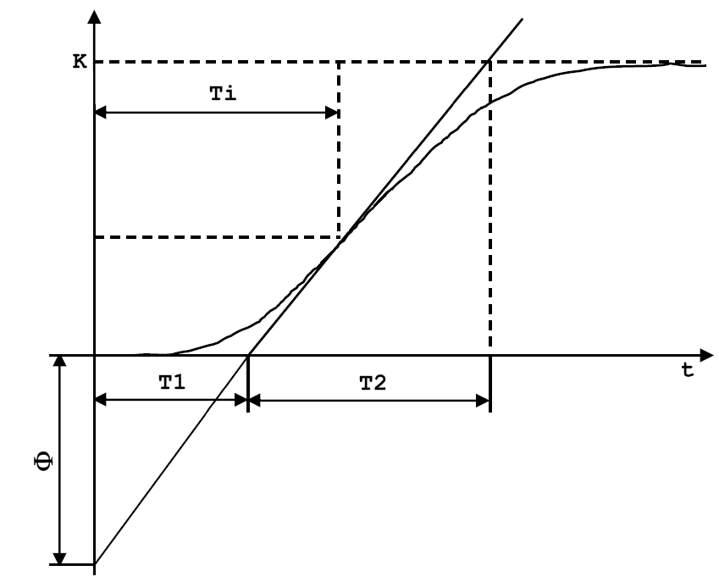

Rys. 3.2. Wyznaczanie parametrów regulacji wg metody Strejca

Jak widać na rysunku 3.2. styczna w punkcie przegięcia funkcji dzieli wykres na   
konkretne przedziały. Te wartości są wykorzystywane przy wyznaczaniu parametrów pośrednich regulatora PID (Tab. 3.5.).

Tab. 3.5. Parametry pośrednie regulatora PID wg metody Strejca

|  |  |  |  |  |
| --- | --- | --- | --- | --- |
| T2/T | T1/T | T2/T2 | ti/T | i |
| 1 | 0 | 0 | 0 | 0 |
| 2,718 | 0,282 | 0,104 | 1 | 0,264 |
| 3,695 | 0,805 | 0,218 | 2 | 0,323 |
| 4,465 | 1,425 | 0,319 | 3 | 0,353 |
| 5,119 | 2,100 | 0,410 | 4 | 0,371 |
| 5,699 | 2,811 | 0,493 | 5 | 0,384 |
| 6,226 | 3,549 | 0,570 | 6 | 0,394 |
| 6,711 | 4,307 | 0,642 | 7 | 0,401 |
| 7,164 | 5,081 | 0,709 | 8 | 0,407 |
| 7,590 | 5,869 | 0,773 | 9 | 0,413 |

## 3.5. Metoda Chiena-Hronesa-Reswicka

Innowacyjną metodą autoregulacji jest metoda zaproponowana przez trzech   
naukowców: Chiena, Hronesa i Reswicka.

Wspomniany sposób, podobnie jak metoda Strejca, polega na doborze nastaw bez doprowadzania układu do granicy stabilności, ale w przeciwieństwie do niego algorytm wykorzystywany w tej metodzie jest stały, dzięki czemu nastawy regulatora nie muszą być wyznaczane dla każdego obiektu z osobna.

Opis działania tej metody został przedstawiony na rysunku 3.2.

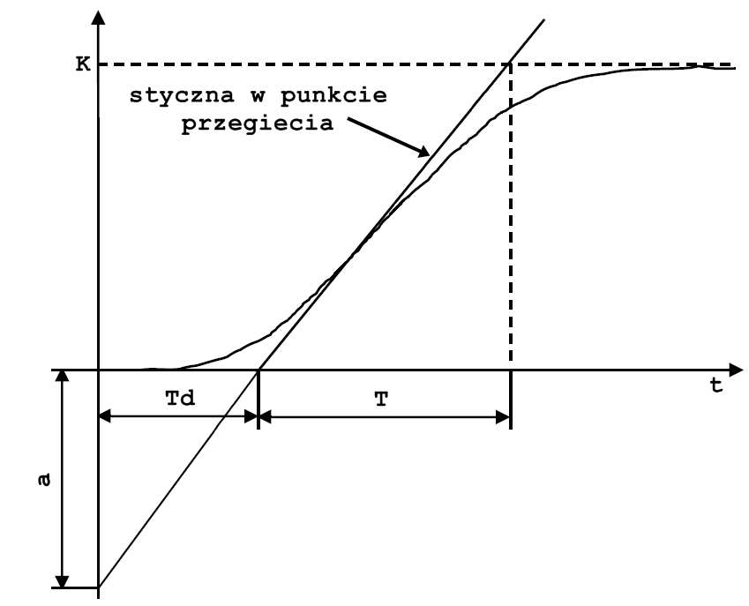

Rys. 3.2. Wyznaczanie parametrów regulacji na podstawie stycznej

Metoda Chiena-Hronesa-Reswicka podobnie jak metoda Strejca polega na analizie odpowiedzi obiektu na skokowe wymuszenie. Wykorzystuje ona punkt przegięcia funkcji wyjścia do wyznaczenia stycznej w tym punkcie.

Jak widać na rysunku 3.2. zaznacza ona konkretne przedziały. Te wartości są wykorzystywane przy wyznaczaniu parametrów regulatora PID.

Metoda Chiena-Hronesa-Reswicka sugeruje różne nastawy z zależności od zmiany   
wartości zadanej oraz zakłócenia, a także wielkości przeregulowania w układzie.

Tabela 3.7. zawiera opis wzorów wykorzystywanych do obliczenia parametrów regulatora PID, dla których przeregulowanie ma wynosić 0% i 20%.

Tab. 3.7. Parametry regulatora PID wg metody Chiena-Hronesa-Reswicka

|  |  |  |  |  |  |  |
| --- | --- | --- | --- | --- | --- | --- |
| Przeregulowanie | 0 % | | | 20 % | | |
| Parametry | Kp | Ti | Td | Kp | Ti | Td |
| P |  | ___ | ___ |  | ___ | ___ |
| PI |  | 1,2 T | ___ |  | T | ___ |
| PID |  | T | 0,5 d |  | 1,4 T | 0,47 d |

Opisana metoda nie może być stosowana przy obiektach pierwszego rzędu, ponieważ   
w ich przebiegu funkcji wyjścia nie występuje punkt przegięcia. W przeciwieństwie do metody zaproponowanej przez Cohena-Coona może być stosowana zarówno do obiektów, w których występuje przeregulowanie lub jego brak.

Kolejne rozdziały będą dotyczyły wspomnianej wyżej metody Chiena-Hronesa-Reswicka, ponieważ jest ona jednocześnie prosta w implementacji oraz nie wymusza inwazyjnej ingerencji w pracę badanego obiektu. Na potrzeby obliczeń parametrów regulatora PID zostały wykorzystane parametry dla przeregulowania 0%.

# 4. Symulacja układu w programie MATLAB/Simulink

Przed przystąpieniem do projektowania układu regulacji na sterowniku PLC wykonano symulację działania regulatora PID strojonego metodą Chiena-Hronesa-Reswicka w programie MATLAB 2013.

Wspomniane oprogramowanie umożliwia także symulowanie układów automatycznej regulacji. Pomaga w tym pakiet Simulink, w który można w prosty sposób tworzyć   
modele rożnych procesów. Jest to język graficzny, który pozwala składać ze specjalnych bloczków gotowe układy pracy.

## 4.1. Projektowanie układu regulacji

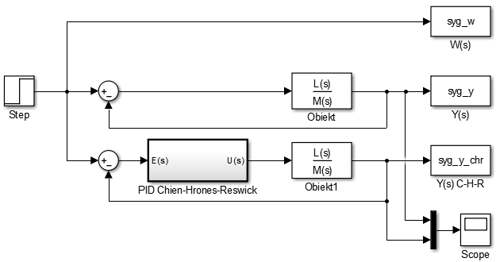Na początku pracy zbudowano w pakiecie Simulink model układu regulacji.   
Został on przedstawiony na rysunku 4.1.

Rys. 4.1. Układ regulacji w programie Simulink

Regulator PID został zbudowany osobno, z wykorzystaniem podstawowych bloczków funkcyjnych.

Wartości sygnałów wejściowego, wyjściowego bez regulacji i wyjściowego regulowanego były eksportowane do programu MATLAB, który umieszczał te dane na   
wykresach.

## 4.2. Działanie programu

Cały algorytm sterowania został zapisany w programie MATLAB.

Badany obiekt opisany był transmitancją 4.1.

|  |  |
| --- | --- |
|  | (4.1.) |

Po odczytaniu odpowiedzi układu został implementowany fragment kodu odpowiedzialny za wykreślenie równania stycznej w punkcie przegięcia funkcji wyjściowej, a następnej kolejności dobierane zostały nastawy regulatora PID wg metody zaproponowanej przez Chiena-Hronesa-Reswicka (Rys. 4.2.).

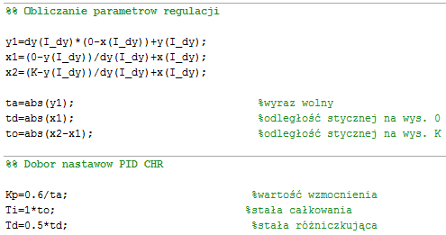

Rys. 4.2. Fragment kodu programu odpowiedzialnego za dobór nastaw regulatora

## 4.3. Obserwacje

Na koniec działania programu otrzymano dwa wykresy (Rys 4.3. i 4.4.). Na pierwszym z nich widoczny jest punkt przegięcia funkcji wyjścia oraz styczna, która określa parametry regulatora PID.

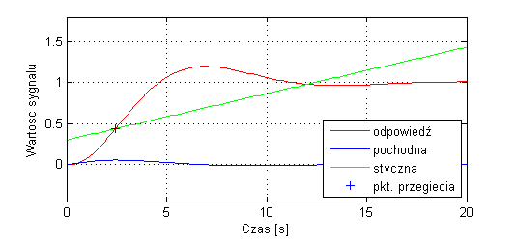

Rys. 4.3. Wyznaczanie stycznej w punkcie przegięcia odpowiedzi układu

Rysunek 4.4. przedstawia działanie regulatora PID strojonego metodą   
Chiena-Hronesa-Reswicka.

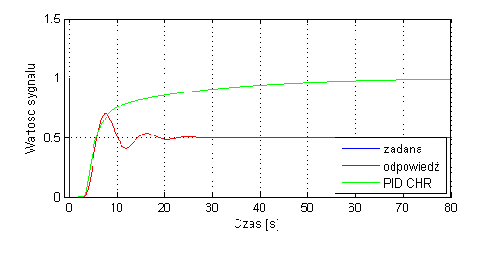

Rys. 4.4. Porównanie sygnału wyjściowego regulowanego i bez regulacji

Bardzo wyraźnie widać wpływ regulatora na działanie układu.

Wartość wyjściowa po zamknięciu układu osiąga wartość zadaną, zlikwidowany został uchyb statyczny. W układzie nie występuje przeregulowanie, a czas regulacji wynosi 62 sekundy.

# 5. Implementacja algorytmu na sterowniku PLC

Głównym elementem pracy była implementacja algorytmy autoregulacji na rzeczywistym obiekcie. Rozdział ten opisuje stanowisko doświadczalne oraz sterownik PLC, na którym został napisany program.

## 5.1. Sterowniki PLC

Swobodnie programowalne sterowniki (ang. Programmable Logic Controllers) powstały w 1973 r. Wraz z rozwojem technologii zwiększały się możliwości PLC. Mogły one obsługiwać więcej wejść i wyjść cyfrowych oraz analogowych, być programowane w większej liczbie języków. Znacznie też wzrosła ich żywotność.

W 1995 r. firma Siemens wprowadziła na rynek sterowniki z serii Simatic S7, które   
w ciągu kilku lat stały się najpopularniejszymi sterownikami w Europie [5].

## 5.2. Opis stanowiska

Stanowisko laboratoryjne składało się z następujących części:

* Sterownik PLC Siemens Simatic S7-1200 (Rys. 5.1.),

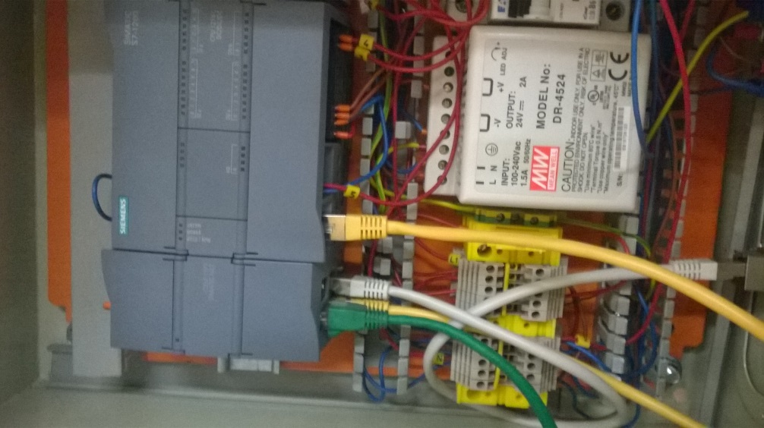

Rys. 5.1. Sterownik PLC Sinamic S7-1200

* Panel HMI Siemens Simatic HMI KTP600 Basic color TFT,  
  6” ekran o rozdzielczości 320x240 pikseli (Rys. 5.2.),

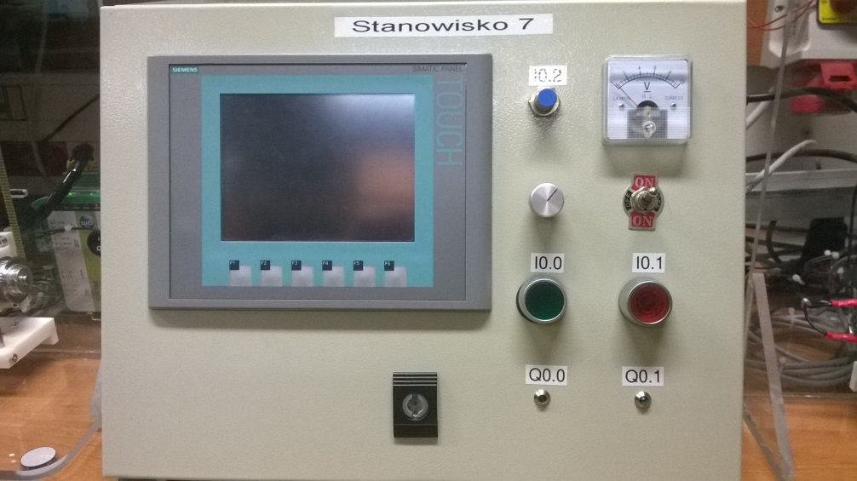

Rys. 5.2. Panel HMI oraz rzeczywiste wejścia i wyjścia

* Silnik prądu stałego zasilany napięciem 0-24 V (Rys. 5.3.),
* Sterownik silnika prądu stałego WOBIT SDC106, umożliwiający kontrolę prędkości i kierunku obrotów silnika (Rys. 5.3.),

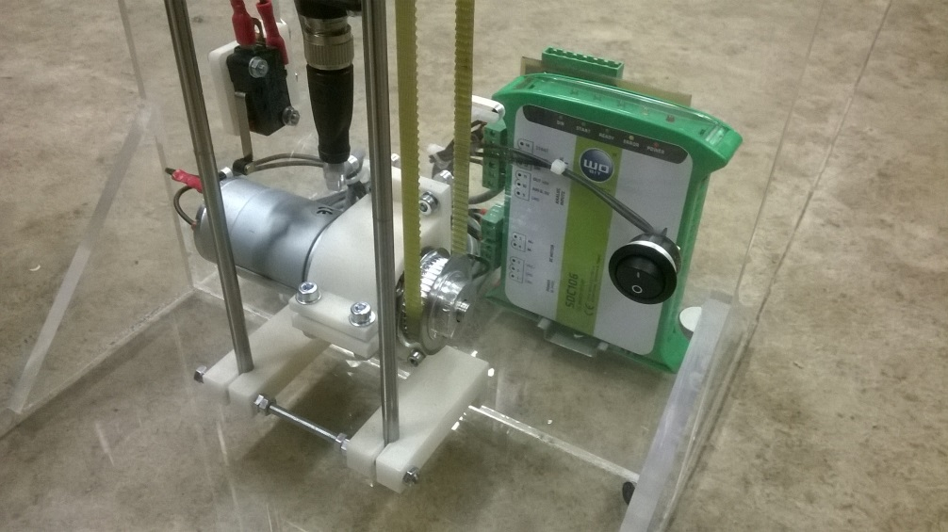

Rys. 5.3. Silnik prądu stałego i sterownik WOBIT SDC106

* Wózek na dwóch prowadnicach; Składa się z dwóch polimerowych poprzeczek (wózka czynnego i biernego), połączonych dwiema sprężynami. Jest napędzany silnikiem (Rys. 5.4.),

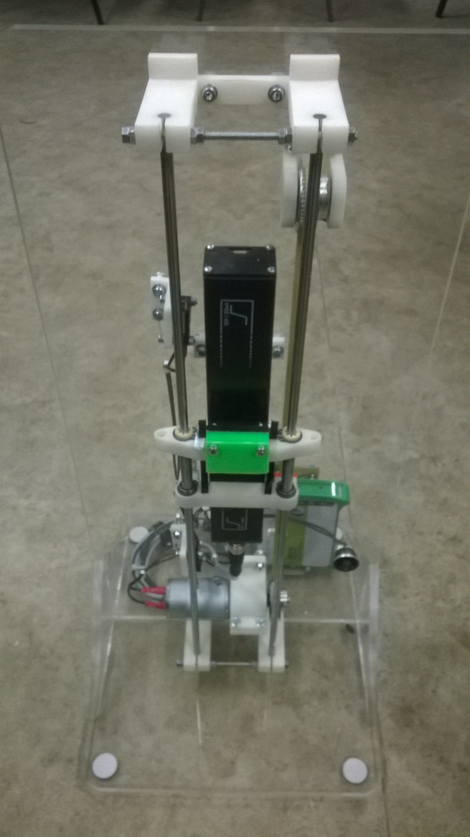

Rys. 5.4. Obiekt automatycznej regulacji

* Indukcyjny liniowy przetwornik do pomiaru położenia PEPPERL+FUCHS PMI210-F110-IU-V1 10V/20mA, podający napięcie na wejście analogowe   
  sterownika,
* Potencjometr do nastawiania napięcia w zakresie 0-10 V,
* Dwie krańcówki mechaniczne, rozłączające obwód w momencie kontaktu   
  z wózkiem,
* Dwa przyciski monostabilne: normalnie otwarty (zielony) i normalnie   
  zamknięty (czerwony),
* Czujnik indukcyjny,
* Koło pasowe.

Według karty sterownika WOBIT SDC106 prędkość jest zadawana przez zewnętrzny sygnał analogowy z zakresu 0-5V. Jako, że sterownik PLC pracuje w zakresie 0-10V zastosowano dzielnik napięcia. Ruch wózka jest możliwy jedynie wtedy,   
kiedy na wejście zezwalające podany jest stan wysoki. Kierunek ruchu zależy od wartości podanej na odpowiednim wyjściu sterownika. Stan wysoki oznacza ruch   
w górę, a stan niski ruch w dół.

## 5.3. Opis działania programu

Projekt został napisany w programie TIA Portal V14. Jest to oprogramowanie firmy Siemens, służące do obsługi wszystkich urządzeń produkowanych przez tą firmę.

Zasadniczą różnicą działania programu w komputerze i w sterowniku polega na tym, że urządzenia działają w dziedzinie dyskretnej.

Głównym problemem było wyznaczenie punktu przegięcia funkcji wyjściowej. Zostało to zrealizowane w kilku krokach.

Pierwszym elementem był specjalny blok, wywoływany co 100 milisekund,   
w którym następował zapis poprzedniej chwili czasowej i inkrementacja licznika.

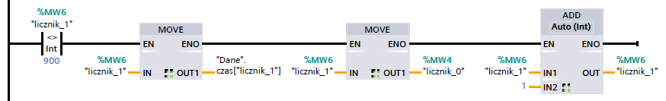

Rys. 5.2. Przepisanie rejestru i inkrementacja licznika

Rysunek 5.3. prezentuje, drugą część programu, w której następowało zapisanie aktualnych wartości do określonych tablic.

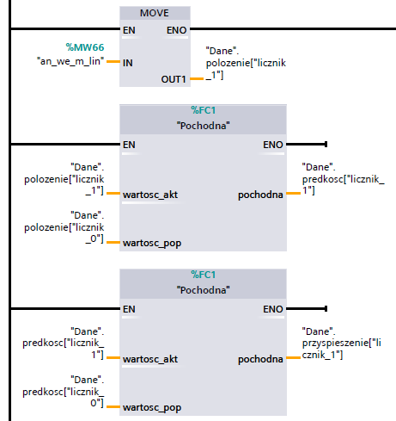

Rys. 5.3. Zapis aktualnych wartości położenia, prędkości i przyspieszenia

Liczenie pochodnej i punktu przegięcia zostało zrealizowane przez dwie funkcje.

Pierwsza z nich polegała na liczeniu różnicy między aktualną, a poprzednią wartością   
w tablicy. Druga, dotycząca znalezienia punktu przegięcia, polegała na porównaniu wartości przyspieszenia w dwóch chwilach czasowych.

Zabezpieczono się w ten sposób na wypadek, gdyby wartość pochodnej drugiego rzędu była równa 0, w chwili, w której nie był wywołany blok zapisujący aktualne dane.

To rozwiązanie wymagało także dwóch innych kroków: pominięcia sytuacji początkowej oraz przerwania obiegu po znalezieniu pierwszego punktu przegięcia.

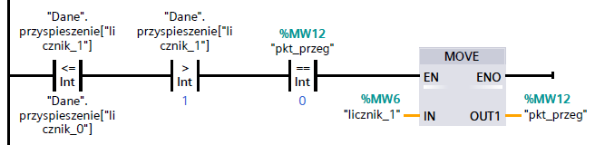

Rys. 5.4. Znajdywanie punktu przegięcia

Dobór nastaw regulatora PID odbył się na podobnej zasadzie jak w programie MATLAB, przy czym za współrzędne, potrzebne do wyznaczenia współczynników regulacji posłużyły wartości w tablicach z chwili, w której program wysłał informacje   
o znalezieniu punktu przegięcia.

Dodatkowym problemem był brak znajomości transmitancji obiektu badanego.

Obliczenie wartości ustalonej odbywało się przez porównanie kilku próbek. Jeśli były one takie same, to uruchamiany był proces doboru nastaw regulatora.

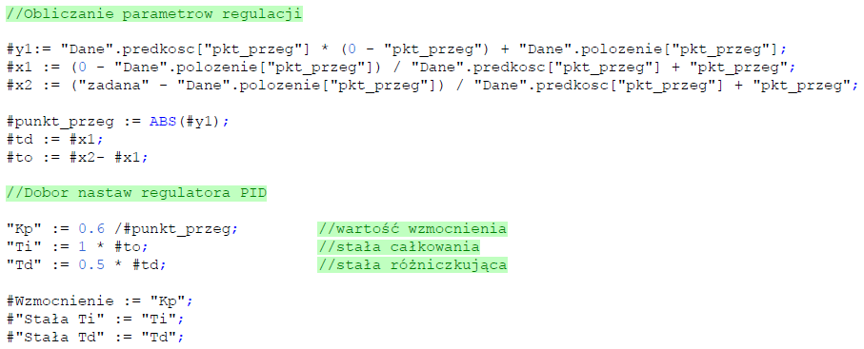

Rys. 5.5. Dobór nastaw regulatora PID

W kolejnej operacji wartości współczynników Kp, Ti i Td zostały wprowadzone do funkcji realizującej zadanie regulatora PID.

Po tych operacjach sygnał sterujący został podany na analogiczne wyjście ze sterownika, które służyło do kierowania wózkiem.

## 5.4. Analiza wyników

Implementacja algorytmu autostrojenia nie zakończyła się pełnym sukcesem.

Obiekt automatycznej regulacji okazał się być obiektem całkującym, a badana forma metody Chiena-Hronesa-Reswicka służy do regulacji obiektów inercyjnych przy skokowym wymuszeniu.

Próbowano rozwiązać ten problem poprzez różniczkowanie sygnału sterującego, jednak obiekt rzeczywisty, sterowany prędkością, a nie położeniem zachowywał się inaczej niż obiekt symulacyjny. Niemożliwym okazało się wysłanie impulsu prędkości, który miał być odczytany przez sterownik jako skok jednostkowy położenia.

Przygotowany program na stanowisku PLC będzie rozwijany w późniejszych pracach jako punkt wyjścia do przygotowania algorytmu autostrojenia dla wszystkich typów obiektów.

# 6. Zakończenie

Praca ta miała na celu analizę metod strojenia układów   
automatycznej regulacji. Pierwsze rozdziały obejmowały podstawowe informacje   
z zakresu automatyki oraz technik doboru nastaw najpowszechniejszego w przemyśle regulatora PID. Została wybrana metoda dobierająca nastawy regulatora na podstawie jego odpowiedzi skokowej w układzie otwartej, zaproponowana przez trzech naukowców, od nazwisk których zwana jest metodą Chiena-Hronesa-Reswicka.

Kolejny fragment pracy dotyczył procedury modelowania i symulowania działania rzeczywistego układu regulacji w programie MATLAB/Simulink. Został tam   
przygotowany specjalny algorytm, który miał na celu samodzielnie dobrać nastawy  
 regulatora na podstawie jego odpowiedzi skokowej.

Program działał poprawnie dla przyjętego obiektu regulacji i spełniał zadane   
wymaganie projektowe, którym było całkowite wyeliminowanie uchybu statycznego   
i przeregulowania w układzie.

Następny fragment pracy dotyczył opisu rzeczywistego stanowiska pracy   
i obiektu, na którym miał być przetestowany algorytm autostrojenia. Projekt został   
w całości przygotowany na produktach firmy Siemens. Zarówno oprogramowanie TIA Portal, jak i sterownik Simatic S7-1200 wraz z panelem HMI. Program do sterowania wózkiem zawierał liczne zabezpieczenia, chroniące użytkownika i sprzęt.

Następnym krokiem była implementacja właściwego algorytmu autostrojenia.   
W tym celu przygotowano specjalną formułę, która co określony czas zapisywała   
aktualne wartości położenia w specjalnym bloku danych. Na ich podstawie był później określany punkt przegięcia oraz wartość ustalona obiektu.

Z powodu struktury obiektu nie udało się poprawnie dobrać nastaw regulatora PID, ale zaimplementowany algorytm będzie rozwijany w dalszym toku studiów.

Analiza metod doboru parametrów regulatora PID oraz wyniki symulacji budzą wątpliwość czy starsze metody automatycznej regulacji, które polegają na wyznaczaniu parametrów regulatora na podstawie wzmocnienia krytycznego i zmierzonego czasu   
oscylacji, nadal są użyteczne w przemyśle, gdyż stwarzają niebezpieczeństwo utraty stabilności i zniszczenia regulowanych obiektów.

# 7. Bibliografia

1. Findeisen W., *Technika regulacji automatycznej*, wydanie II zmienione, Warszawa, PNW, 1969
2. Jędrzykiewicz Z., *Teoria sterowania układów jednowymiarowych*, Kraków: AGH Uczelniane Wydawnictwa Naukowo-Dydaktyczne, 2002
3. Kowal J., *Podstawy Automatyki T.1* Kraków: AGH Uczelniane Wydawnictwa Naukowo-Dydaktyczne, 2006
4. Kwaśniewski J., *Sterowniki PLC w praktyce inżynierskiej*, Legionowo, Wydawnictwo BTC, 2008
5. Kwaśniewski J., *Sterowniki SIMATIC S7-300 w praktyce inżynierskiej*, Legionowo, Wydawnictwo BTC, 2009
6. Oprzędkiewicz I., *Podstawy automatyki*, http://galaxy.uci.agh.edu.pl/~o_iwona/podstawy_aut/index.html [odwiedzona 25.11.2016 r.]